一、测试前准备工作
类型 | 名称 | 准备方式 | 责任人
硬件 | 待测样件主体（见下图1）  （分布式馈源阵-有源四通道太赫兹发射组件一个） | 赴南京自提，等通知 | 杨歆汨、蒋海洋
 | 待测样件次体（分布式馈源阵-太赫兹圆锥喇叭天线四副） | 待厂家发货 | 周冶迪、董峻屹
 | 待测样件固定夹具 | 待备齐 | 董峻屹
 | 电控转台+控制器 | 待厂家发货 | 周冶迪、董峻屹
 | 辅助下变频模块（见下图2） | 已备好 | 杨歆汨、蒋海洋
 | 控制电路板（主板+附属板） | 已备好 | 熊鹰
 | 其他辅助材料 | 波导扭转垫片、直波导 | 董峻屹
软件 | 控制电路板嵌入式软件 | 筹备中 | 陈钊庆
 | 馈源间相位校准数据测试软件 | 已完成 | 胡宇
 | 馈源通道移相分辨率测试软件 | 已完成 | 徐弘程
 | 分布式馈源阵输出相位配置软件 | 已完成 | 胡宇
 | 方向图测试软件 | 已完成 | 徐弘程
 | 测试平台试搭建 | 测试系统搭建规划：待测样件、光学平台和电源、各种测试仪器等的摆放位置，待测样件、测试仪器、控制电路、辅助下变频模块等连线方式，防静电措施等。 | 蒋海洋、董峻屹+
*董峻屹负责待测样件、待测样件装配到固定夹具效果图拍照。

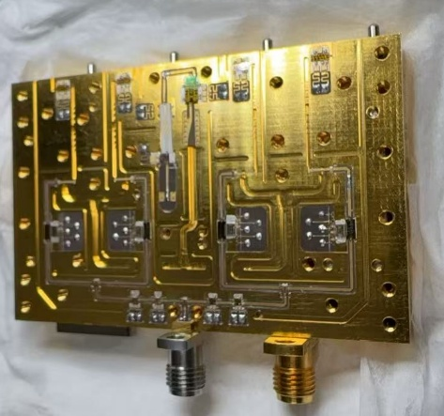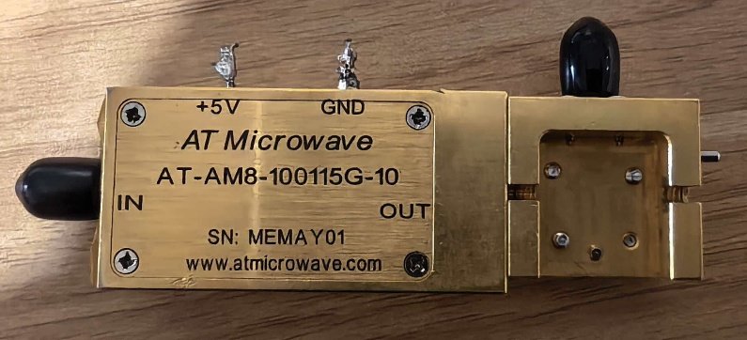
图1 图2

附录、上位机软件开发清单
上位机软件序号 | 上位机软件名称 | 软件控制对象 | 手动操控对象 | 使用地点 | 责任人 | 备注
1 | 馈源间相位校准数据测试软件 | 太赫兹发射组件、两台信号发生器、频谱仪 | 转台（最好也是软件来控制） | 湖州 | 胡宇 | 也用来测单个馈源通道的EIRP
2 | 馈源通道移相分辨率测试软件 | 太赫兹发射组件、矢网 | 无 | 湖州 | 徐弘程
3 | 分布式馈源阵输出相位配置软件 | 太赫兹发射组件、两台信号发生器 | 无 | 西安 | 胡宇
4 | 方向图测试软件 | 转台、频谱仪 | 无 | 西安 | 徐弘程

二、测试任务清单
1、分布式有源驱动馈源阵初步调试（借助上位机软件3）
责任人：蒋海洋、董峻屹、胡宇、熊鹰、其他同学（待定）
做初步调试前先搭建测试系统。测试系统的发射端包括分布式馈源阵（包括有源四通道太赫兹发射组件、四个太赫兹馈源天线、控制电路板）、分布式RIS转接板、金属夹具、上位机、二维转台、光学平台、两台信号发生器（分别充作本振源、中频源）；接收端包括频谱仪、扩频模块、接收天线。测试系统搭建步骤如下：
1) 将频谱仪、扩频模块、接收天线依次连接组装成测试收发系统的接收端。
2) 将分布式馈源阵、分布式RIS转接板组装到金属夹具上，得到整体结构为测试收发系统的发射端。
3) 将二维转台固定至光学平台，发射台安装于二维转台并调节至0度角位。
4) 连接中频、本振源至分布式馈源阵。
5) 调整接收天线位置姿态使其正对馈源阵中心法向方向。
6) 将发射端的控制电路板连接至上位机，确保相位控制信号可写入。

初步调试步骤如下：
① 给整个测试系统上电（顺序：频谱仪+扩频模块、分布式馈源阵、中频和本振源）。

② 逐一检查分布式馈源阵的各通道
1) 设置频谱仪观察太赫兹频率，LO（本振）源与IF（中频）源的信号输出暂时处于关闭状态，根据下表设置LO源与IF源的输出频率，设置LO源与IF源的输出功率在一个足够低的值。
2) 依次对每个通道进行以下检查（被检查通道打开，其他通道关闭。检查时LO源与IF源打开信号输出，检查完后关闭输出）：
a) 被打开通道在设置完移相状态后是否辐射信号。
b) 信号频率是否满足：f_{RF}=12*f_{LO}+f_{IF}。屏幕上显示频谱的峰值点位置就是辐射信号的频率位置，高度指示是该信号的功率。对于不满足的通过调整中频频率来矫正，并相应更新下表。
3) 异常通道需记录并标记，不参与后续校准测试。
4) 遍历212GHz至224GHz范围的各代表频率，重复上述步骤。

③ 搜索适宜的本振源和中频源输出功率
1) 设置频谱仪观察太赫兹频率，LO（本振）源与IF（中频）源的信号输出暂时处于关闭状态，根据下表设置LO源与IF源输出频率，设置LO源与IF源的初始输出功率。
2) 仅打开一个通道，其余通道关闭，给被打开通道设置任意某个移相状态。
3) 打开LO源与IF源的信号输出，从较低功率开始，在不超过安全上限的前提下，逐步增加LO与IF功率，观察频谱仪显示的信号强度，直至所设LO与IF功率接收信号足以支持后续方向图测试的副瓣电平分辨（−10 dB以下），并确保测试动态范围≥30 dB。
4) 记录此时的LO与IF功率值，作为后续测试的固定输入条件。
5) 遍历212GHz至224GHz范围的各代表频率，重复上述步骤。

表1 输入中频、本振频率与输出太赫兹频率对应关系表2
输入中频频率（GHz） | 输入本振频率（GHz） | 输出太赫兹频率（GHz）
22 | 15.83333333 | 212
22 | 15.91666667 | 213
23 | 22 | 214
23 | 16 | 215
23 | 16.08333333 | 216
23 | 16.16666667 | 217
23 | 16.25 | 218
23 | 16.33333333 | 219
23 | 16.41666667 | 220
23 | 16.5 | 221
24 | 16.5 | 222
24 | 16.58333333 | 223
24 | 16.66666667 | 224

2、分布式有源驱动馈源阵性能测试（项目合同要求内容）
详见“分布式有源驱动阵列测试大纲”、“分布式有源驱动阵列测试报告”。

- 单通道有效全向辐射功率测试（借助上位机软件1）
责任人：蒋海洋、董峻屹、熊鹰、胡宇、陈钊庆，蒋海洋同时负责对测试系统整体拍照。

- 单通道移相分辨率（借助上位机软件2）
责任人：蒋海洋、董峻屹、熊鹰、徐弘程、陈钊庆，蒋海洋同时负责对测试系统整体拍照。

3、分布式有源驱动馈源阵通道校准测试（借助上位机软件1）
责任人：蒋海洋、董峻屹、胡宇、熊鹰、陈钊庆，蒋海洋同时负责对测试系统整体拍照。

分布式馈源阵不同通道间相位校准数据测试针对不同太赫兹频率、不同波束指向角分别进行。下面以频率为212GHz，法向方向（0°波束指向）为例进行说明，针对其他频率和指向角的校准操作类似。
- 设置频谱仪观察频率为212GHz（实际设置成以212GHz为中心的一个微小频率范围）。LO（本振）源与IF（中频）源的信号输出暂时处于关闭状态，由选定的校准频率（即频谱仪观察频率），根据表1设置中频源与本振源输出频率。对于212GHz校准频率，查表知中频和本振频率应分别设置为22GHz和15.8333GHz。根据初步调试结果设置LO源与IF源的输出功率。
- 由选定的波束指向设定转台角度。对于法向波束指向，转台角度设为0度。
- 测试基准通道（即通道1）
- 打开LO源与IF源的信号输出。
- 通道1打开，通道2、3、4关闭。
- 将通道1视在相位状态Φp1设为0°
- 测量通道1单独辐射功率Pa1。
- 通道2相位对齐
- 追加打开通道2，通道3、4保持关闭。
- 保持通道1视在相位状态Φp1不变，遍历通道2各视在相位状态Φp2，找出使通道1、2合成功率Pa2最大的视在相位状态，记录该视在相位状态至“不同馈源单元间相位校准数据表”。
- 通道3、通道4依次加入对齐
仿照步骤3），将通道3与通道1、通道2对齐，即找到使三通道合成功率Pa3最大的通道3视在相位状态Φp3；再将通道4与通道1至3对齐，即找到使四通道合成功率Pa4最大的通道4视在相位状态Φp4。记录找到的视在相位状态至“不同馈源单元间相位校准数据表”。
- 针对其他频率、其他波束指向进行校准
调整校准频率和波束指向（即调整转台角度），重复上述步骤。

校准数据表格式参见“CalData_MultiFeed_MultiBeamDir_212to224”

为了实现上述校准测试过程的自动化，编制了一款“馈源间相位校准数据测试”软件，将上述测试步骤的操作大部分转为该软件中的操作，用来协同控制分布式馈源阵、中频源、本振源、频谱仪高效完成校准测试，该软件界面如下图所示。必须说明的是，以上所述各通道的打开、关闭都是通过手动轻触分布式馈源阵控制电路板主控板上对应的按键来实现，上位机软件本身不带通道开、关的程控功能。
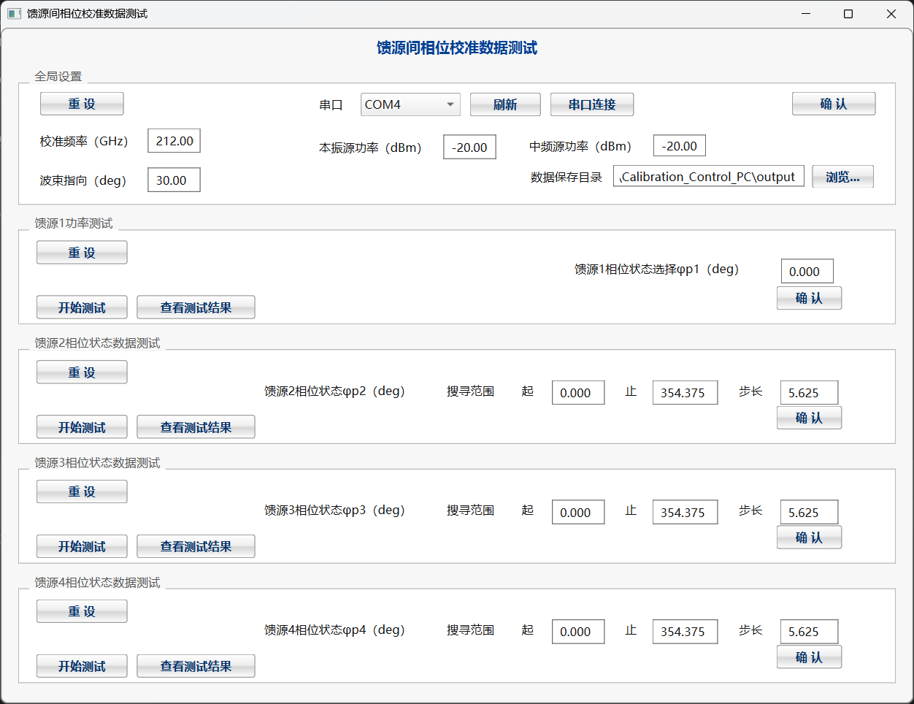
图1 基于有源驱动馈源的分布式馈源阵通道校准软件界面

三、测试数据处理（负责人：蒋海洋、杨歆汨）

参照“分布式有源驱动阵列测试报告”的格式，对以上“二、2、分布式有源驱动馈源阵性能测试”测试数据进行处理，并完善测试报告。

